Manual de usuario Atreu
Por: Juan Aguirre | Juan Jose Q. | Sergio Rodrigez | Justin Riquelme

Índice

Índice 1
Resumen ejecutivo 1
Resumen del sistema 1
Funciones y elementos del sistema 2
Inicio de sesión 2
Página principal 2
Procesos y túneles 2
Estado del túnel 3
Gráfico(Visualización) 3
Iniciar proceso 3
Modificar proceso 3
Pausar proceso 4
Finalizar proceso 4
Ver historial finalizados 4
Histórico 4
Alarmas 5
Estructura y funcionamiento de la BD (Base de Datos) 5
Modelo BD 5
1.- 5
Información de seguridad y directrices 5
Solución de problemas 5

Resumen ejecutivo

Resumen del sistema

El sistema gira en torno a dos aspectos principales que el usuario requiere, el primero es la visualización y el segundo es el registro. En este caso, la visualización de las temperaturas durante los procesos de frío en los túneles de la empresa de Hornillos.
El usuario final emplea el sistema para inspeccionar que las temperaturas de los procesos que se estén ejecutando, estén acorde a lo requerido por el cliente y la fruta que se requiere conservar. Para esto el sistema cuenta con diversos medios de visualización, como las temperaturas del ambiente y de sectores específicos del espacio, además de gráficos y registros en documentos. Estos últimos entregan el segundo aspecto, el registro de los datos capturados por los sensores y presentados por el sistema.

Funciones y elementos del sistema

Inicio de sesión
Debido a requerimientos de seguridad especificados por el cliente, se decide implementar una función para acceder a la página principal del sistema. Para ingresar se requiere de un “Nombre de usuario” y una “Clave”, estas respectivamente proporcionadas por la empresa y en el caso del “Admin” por nosotros(abierto al cambio si el usuario lo requiere).

Pasos a realizar para acceder al sistema:
- Rellenar los campos de “usuario” y “Clave” con valores válidos
- Hacer click en el botón de “iniciar sesión”
Si los valores son válidos, el sistema redirigirá al usuario a la página principal correctamente y en el caso contrario el sistema mostrará un mensaje de “usuario o clave incorrectos” y no será redirigido a la página principal.

Página principal
En este apartado es donde el usuario podrá acceder a la gran mayoría de las funciones del sistema. Desde aquí podemos acceder y visualizar 3 elementos clave, los procesos y su estado, las alarmas y las cámaras de frío. además de tener el botón de finalización/cierre de la sesión.

Procesos y túneles
Esta es la función que mueve todo el sistema y la más importante, ya que consiste en capturar y presentar los datos entregados por los sensores. Para eso el usuario tiene que iniciar un proceso, que provoca que el sistema empiece a trabajar en base a los parámetros y especificaciones que el usuario decida aplicar.
También presenta dos apartados más, siendo la visualización por medio de un gráfico y el registro del proceso

Estado del túnel
En este apartado se puede apreciar la información más importante del túnel, de las temperaturas, su estado, entre otros. Este apartado no tiene ninguna función más que presentar información clave.

Gráfico(Visualización)
En este apartado los datos de las temperaturas capturadas por los sensores se muestran en la forma de gráfico de líneas, medido por la temperatura y tiempo(Fecha,HHMMSS).

Las funciones disponibles son:
- Habilitar los sensores que se quieren visualizar
- Refrescar gráfico
- Importar/guardar como imagen
- Realizar zoom, que puede ser con la rueda del mouse sobre el gráfico o con su respectivo botón
- Zoom reset, que regresa el gráfico a sus dimensiones originales

Iniciar proceso
En este apartado el usuario puede dar inicio al proceso de un túnel, para eso tiene que realizar los siguientes pasos:
- Ingresar los datos requeridos, dichos datos son:
  - Especie(Fruta), que corresponde a la fruta que se va a trabajar
  - Mediciones, corresponde a los lapsos de tiempo en que se registra la temperatura recibida, se mide en minutos, con un mínimo de 1 Min.
  - Destino
  - Operador
  - Condición inicial
  - Origen
  - Habilitar sensores
  - Min.alarma y max. alarma
- Dar click en el botón de iniciar proceso

Modificar proceso
La modificación es en caso de que se requiera de cambiar algún valor durante el proceso, ya sea porque algún dato estaba erróneo y/o por cambios necesarios
Para modificar un proceso, primero se debe estar dentro del proceso que se quiere modificar en su respectivo apartado y luego seguir los siguientes pasos.
- Hacer click en el botón de “modificar proceso
- Cambiar los parámetros y valores que se desean modificar
- Hacer clic en el botón de “Guardar cambios”

Pausar proceso
Esta función sólo detiene el proceso,esto puede ser en caso de problemas, correcciones, ajustes, etc. para detener un proceso se debe.
- Ingresar al apartado de procesos del túnel que se desea pausar
- Hacer click en el botón “Modificar proceso”
- Hacer click en el botón “pausar”
Si todo fue realizado correctamente el proceso debería de haberse detenido y mostrar en su estado “pausado”. Para iniciarlo nuevamente, repetir los pasos anteriores y en lugar de hacer clic en pausar, hacer click en “continuar”

Finalizar proceso
Esta función detiene el proceso activo que se desea detener, para eso, debe seguir los siguientes pasos:
- Ingresar al apartado de procesos del túnel que se desea finalizar
- Hacer click en el botón “finalizar proceso”
Si se realizó correctamente, el proceso no registra las temperaturas y su estado pasará a ser “finalizado”

Ver historial finalizados
Este apartado muestra al usuario todos los procesos finalizados durante el día,sólo se visualizarán datos si es que se finalizó algún proceso. Para revisar el historial de procesos finalizados
- Ingresar al apartado de procesos del túnel que se desea ver su historial
- Hacer click en el botón de “Ver historial finalizados”

Histórico
En este apartado se visualizan los registros capturados bajo los ciclos que se definieron en el inicio del proceso, aquí se muestran las temperaturas recibidas por sensor con sus respectivos tiempo de captura, su estado, condición inicial, condición final, la lectura mínima y máxima y finalmente observaciones. Para visualizar el historial el usuario debe
- Seleccionar el túnel que desea revisar
- Seleccionar el apartado de “historial”
Solo se visualizará información si es que se ha realizado un proceso.

Además de lo anterior, también se puede exportar el registro a PDF y/o Excel. para esto el usuario debe hacer click en el respectivo botón con el nombre del formato en que se desea descargar el informe, esto hará que se descargue el archivo automáticamente en el dispositivo

Alarmas
Este apartado, visualizable desde la página principal, sirve para informar al usuario de cualquier temperatura que salga de los parámetros especificados por el usuario en cualquiera de los procesos que estén activos.

Cuando se encuentra una temperatura anormal en cualquiera de los sensores el sistema indicará al usuario por medio de un mensaje, que se podrá visualizar en la pestaña “alarma” en la esquina superior derecha de la página principal, además de remarcar en rojo el sensor afectado. Para detener o restaurar el estado del sensor el usuario debe cerrar el mensaje en la ventana de alertas, presionando el botón “cerrar” o “cerrar todas” pero esta segunda cerrará todas las alarmas, a diferencia del primero que solo cerrará su alarma correspondiente.

Estructura y funcionamiento de la BD (Base de Datos)
La base de datos está dividida en 3 grupos de tablas, cada una perteneciente a un apartado según función, con el objetivo de tener mayor seguridad y evitar conexiones innecesarias.
Los grupos son:

- Usuario:
  - users: Tabla principal de este conjunto, sus datos son:
    - id: de tipo INTEGER, es un identificador único
    - user_id: de tipo TEXT,
    - password_hash: de tipo TEXT, contraseña del usuario
    - full_name: de tipo TEXT, es el nombre completo del usuario
    - role_id: de tipo INTEGER, es el identificador único para el tipo de rol que posee el usuario
    - email: de tipo character, corresponde al email del usuario
    - is_active: de tipo Boolean, indica si el usuario está activo o no
    - created_at: de tipo timestamp, fecha de creación del usuario
    - last_login: de tipo timestamp, última conexión del usuario
    - last_logout: de tipo timestamp, última desconexión del usuario
  - roles
    - id: de tipo INTEGER, es un identificador único
    - name: de tipo TEXT, corresponde al nombre del rol
    - description: de tipo text, descripción del rol
    - created_at: de tipo timestamp, fecha de creación del rol
  - tunnels
    - id: de tipo INTEGER, es un identificador único
    - fruit: de tipo TEXT, corresponde al nombre de la fruta
  - users_sessions
    - id: de tipo INTEGER, es un identificador único
    - user_id: de tipo INTEGER, identificador único del usuario asociado a la sesión
    - session_token: de tipo text
    - login_time: de tipo timestamp, tiempo en cual el usuario se conectó
    - logout_time: de tipo timestamp, tiempo en cual el usuario se desconecto
    - ip_address: de tipo inet, dispositivo desde el cual se conecta
    - device_into: de tipo jsonb, información del dispositivo
    - status: de tipo character, indica si el usuario está activo o no
    - duration_sec: de tipo INTEGER, duración de la coneccion en segundos
    - remarks: de tipo text
- Lecturas
  - readings:
    - id uuid NOT NULL DEFAULT gen_random_uuid(),
    - tunnel_id: de tipo integer, identificador único
    - process_id: de tipo uuid, identificador único del proceso al cual está relacionado
    - ts: de tipo timestamp
    - amb_out: de tipo numeric, temperatura del ambiente externa
    - amb_ret: de tipo numeric, temperatura del ambiente interna
    - izq_ext_ent: de tipo numeric,
    - izq_int_ent: de tipo numeric,
    - der_int_ent: de tipo numeric,
    - der_ext_ent: de tipo numeric,
    - izq_ext_sal: de tipo numeric,
    - izq_int_sal: de tipo numeric,
    - der_int_sal: de tipo numeric,
    - der_ext_sal: de tipo numeric,
    - fruit: de tipo character, nombre de la fruta
    - min_temp: de tipo numeric, temperatura mínima captada
    - max_temp: de tipo numeric, temperatura máxima captada
    - ideal_min: de tipo numeric, temperatura ideal mínima captada
    - ideal_max: de tipo numeric, temperatura ideal máxima captada
    - created_at: de tipo timestamp, fecha de creacion de la lectura
  - temnels:
    - id: de tipo INTEGER, es un identificador único
    - fruit: de tipo TEXT, corresponde al nombre de la fruta
  - processes:
    - id: de tipo uuid, es un identificador único
    - tunnel_id: de tipo INTEGER, corresponde al identificador único del túnel asociado
    - fruit: de tipo character, corresponde al nombre de la fruta
    - min_temp: de tipo numeric, corresponde a la temperatura más baja que puede alcanzar la fruta durante un tunel/proceso
    - max_temp: de tipo numeric, corresponde a la temperatura más alta que puede alcanzar la fruta durante un tunel/proceso
    - ideal_min: de tipo numeric, corresponde a la temperatura más baja ideal que debe alcanzar la fruta durante un tunel/proceso
    - ideal_max: de tipo numeric, corresponde a la temperatura más alta ideal que debe alcanzar la fruta durante un tunel/proceso
    - started_at: de tipo timestamp, tiempo de inicio de un túnel/proceso
    - ended_at: de tipo timestamp, tiempo de finalización de un túnel/proceso
    - started_by: de tipo uuid, persona que da inicio al tunel/proceso
    - ended_by: de tipo uuid, persona que da fin al tunel/proceso
    - measure_plan: de tipo integer, plan de tratamiento
    - destination: de tipo character, destino de la fruta
    - origin: de tipo character, el origen o de donde proviene
    - condition_initial: de tipo text, condición inicial en cual se encuentra la fruta antes de iniciar
    - description: de tipo text, apartado para agregar acotaciones y/o observaciones
    - duration_minutes: de tipo integer, duración en minutos de un túnel/proceso
    - created_at: de tipo timestamp, tiempo en cual fue creado el proceso
    - paused_at: de tipo timestamp, tiempo en cual se pauso un proceso activo
    - resumed_at: de tipo timestamp, tiempo en cual se continuó un proceso pausado
    - finalized_at: de tipo timestamp, tiempo en cual se finalizó un proceso

  - processes:
    - id: de tipo uuid, es un identificador único
    - tunnel_id: de tipo INTEGER, corresponde al identificador único del túnel asociado
    - fruit: de tipo character, corresponde al nombre de la fruta
    - min_temp: de tipo numeric, corresponde a la temperatura más baja que puede alcanzar la fruta durante un tunel/proceso
    - max_temp: de tipo numeric, corresponde a la temperatura más alta que puede alcanzar la fruta durante un tunel/proceso
    - ideal_min: de tipo numeric, corresponde a la temperatura más baja ideal que debe alcanzar la fruta durante un tunel/proceso
    - ideal_max: de tipo numeric, corresponde a la temperatura más alta ideal que debe alcanzar la fruta durante un tunel/proceso
    - started_at: de tipo timestamp, tiempo de inicio de un túnel/proceso
    - ended_at: de tipo timestamp, tiempo de finalización de un túnel/proceso
    - started_by: de tipo uuid, persona que da inicio al tunel/proceso
    - ended_by: de tipo uuid, persona que da fin al tunel/proceso
    - measure_plan: de tipo integer, plan de tratamiento
    - destination: de tipo character, destino de la fruta
    - origin: de tipo character, el origen o de donde proviene
    - condition_initial: de tipo text, condición inicial en cual se encuentra la fruta antes de iniciar
    - description: de tipo text, apartado para agregar acotaciones y/o observaciones
    - state_label: de tipo character, corresponde al estado del proceso
    - last_change: de tipo timestamp, guarda el tiempo del último cambio/modificación a un tunel/proceso
    - created_at: de tipo timestamp, tiempo en cual fue creado el proceso
    - paused_at: de tipo timestamp, tiempo en cual se pauso un proceso activo
    - resumed_at: de tipo timestamp, tiempo en cual se continuó un proceso pausado
    - finalized_at: de tipo timestamp, tiempo en cual se finalizó un proceso
- Alertas
  - temperature_alerts:
    - id: de tipo uuid, identificador único
    - reading_id: de tipo uuid, identificador único de la lectura asociada
    - tunnel_id: de tipo integer, identificador único del túnel asociado a la lectura
    - process_id: de tipo uuid, identificador único del proceso asociado a la lectura
    - alert_time: de tipo timestamp, tiempo en que surgió la alerta
    - alert_type: de tipo character, tipo de alerta
    - sensor_name: de tipo character, nombre del sensor afectado
    - alert_value: de tipo numeric, número de alerta
    - threshold_value: de tipo numeric,
    - acknowledged: de tipo boolean, si la alerta fue revisada
    - acknowledged_by: de tipo uuid, revisada por
    - acknowledged_at: de tipo timestamp, tiempo en cual fue revisada
    - resolved: de tipo boolean, la alerta está resuelta, si o no
    - resolved_at: de tipo timestamp, tiempo en cual se soluciono la alerta
  - files:
    - id: de tipo UUID, es un identificador único
    - file_name:de tipo character, corresponde a su nombre
    - file_type: de tipo character, tipo de file
    - file_path: de tipo text, corresponde a su ubicación en los archivos
    - file_size: de tipo bigint, corresponde a su tamaño en el almacenamiento
    - uploaded_by: de tipo uuid, quien subió el archivo
    - uploaded_at: de tipo timestamp, corresponde a la hora en que se publicó
    - is_public: de tipo boolean, indica si es o no público
  - teperegane_alerts:
    - id: de tipo uuid, identificador único
    - reading_id: de tipo uuid, identificador único de la lectura asociada
    - tunnel_id: de tipo integer, identificador único del túnel asociado a la lectura
    - process_id: de tipo uuid, identificador único del proceso asociado a la lectura
    - alert_time: de tipo timestamp, tiempo en que surgió la alerta
    - alert_type: de tipo character, tipo de alerta
    - sensor_name: de tipo character, nombre del sensor afectado
    - alert_value: de tipo numeric, número de alerta
    - threshold_value: de tipo numeric,
    - acknowledged: de tipo boolean, si la alerta fue revisada
    - acknowledged_by: de tipo uuid, revisada por
    - acknowledged_at: de tipo timestamp, tiempo en cual fue revisada
    - resolved: de tipo boolean, la alerta está resuelta, si o no
    - resolved_at: de tipo timestamp, tiempo en cual se soluciono la alerta

Modelo BD

Usuarios
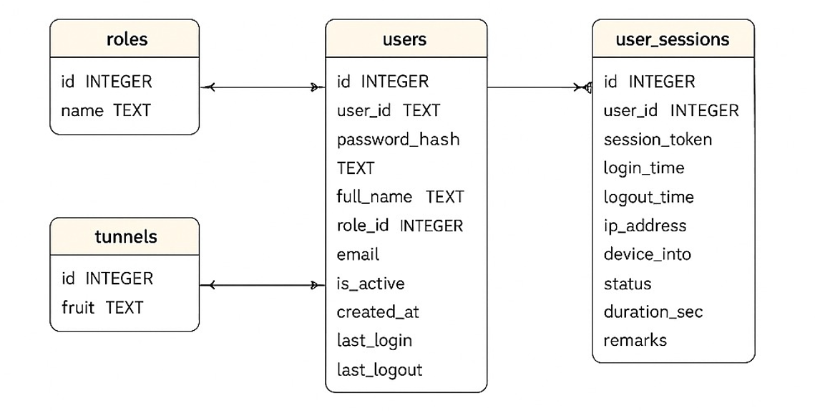

Lecturas
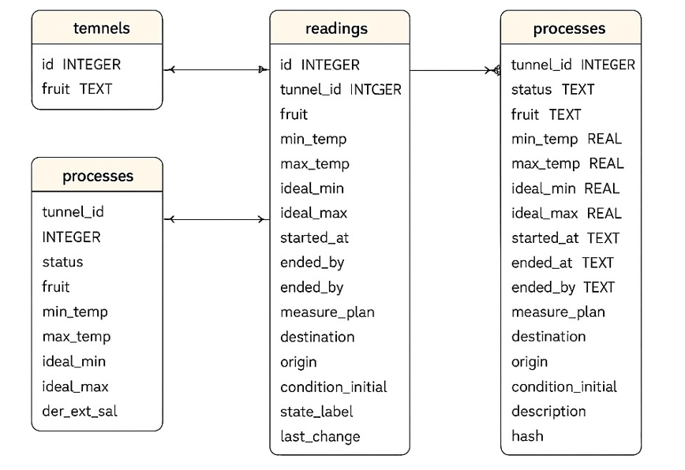

Alertas
